الجمهورية الجزائرية الديمقراطية الشعبية وزارة التربية الوطنية مديرية التربية لولاية باتنة
متوسطة الشهيد مطابس أحمد بن الصالح 12/05/2024 المدة: ساعة ونصف
الاختبار التجريبي في مادة العلوم الفيزيائية والتكنولوجيا المستوى: رابعة متوسط
الجزء الاول:(12ن)
الوضعية الاولى:
- بغرض تحضير غاز الكلور قمنا بالتحليل الكهربائي لمحلول كلورالقصدير SnCl₂ (وثيقة1)
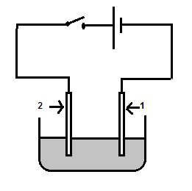
- اكتب الصيغة الشاردية لمحلول كلور القصدير.
- عند غلق القاطعة صف ما يحدث بجوار كل من المسريين 1 و 2
- أكتب معادلتي التفاعل عند كل مسرى ثم اكتب المعادلة الإجمالية
- نأخذ ساقا من النحاس ونغمر جزء منها في محلول نترات الفضة
(Ag⁺+N0₃⁻) عديم اللون فنلاحظ تغير لون المحلول الشاردي
تدريجيا من عديم اللون إلى اللون الأزرق ويتآكل الجزء المغمور من
محلول كلور القصدير
الساق النحاسية وتترسب مادة فضية عليه (وثيقة2)
- فسر تغير لون المحلول الشاردي الى الأزرق وسم المادة المترسبة
الوثيقة 1
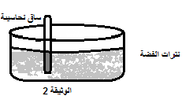
على الساق النحاسية.
Cu
- اكتب معادلة التفاعل الكيميائي بالصيغة الشاردية .
- سم الكاشف الذي يمكننا من الكشف عن الشاردة المعدنية الناتجة.
$${AgNO}_{3}$$

الوضعية الثانية:
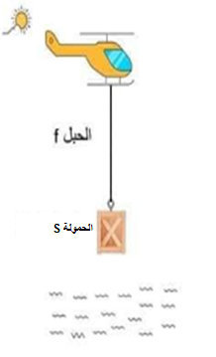
عرف الشعب الجزائري بروح التضامن والعمل الانساني، وبسبب الحالة المزرية التي يعيشها شعب غزة، تم ارسال مساعدات عاجلة بواسطة طائرات شحن ومروحيات هليكوبتر.
ولكن توقفت احدى المروحيات بسبب خلل تقني، فاضطر قائد المروحية الى التخلص
من حمولة كتلتها800 kg ،فغرقت في البحر وبعدها اصبحت عالقة في حالة توازن ( الوثيقة 3).
- اذكر القوى المؤثرة على الحمولة في هذه الحالة (وثيقة 4)
- احسب ثقل هذه الحمولة.
- استنتج شدة دافعة ارخميدس المطبقة على الحمولة S.
- مثل القوى المؤثرة على الحمولة S)) حيث : $1Cm→4000N$
الوثيقة 3
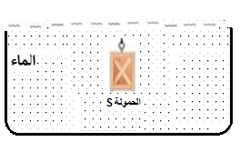
- اختر الاجابة الصحيحة:$ρ_{s}=ρ_{l} , ρ_{s}<ρ_{l }, ρ_{s}>ρ_{l}$

يعطى: g=10 N/Kg، $للحمولة الحجمية الكتلة ρ_{s}$، $للماء الحجمية الكتلة ρ_{l}$
الوثيقة 4

الصفحة:1/2 | اقلب الصفحة
الجزء الثاني:(08ن)
الوضعية الادماجية:
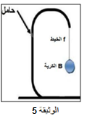
- نعلق كرية (B) مصنوعة من البوليستران ومغلفة بالألمنيوم كتلتها m =3g
بواسطة خيط (f) على حامل كما تبينه الوثيقة ـ 5ـ ثم نتركها حتى تستقر(تتوازن).
- احسب ثقل الكرية(B) اذا علمت أن الجاذبية الأرضية g=10N/Kg.
- احص القوى المؤثرة على الكرية (B) واذكر خصائص كل قوة بملء الجدول التالي.
الخصائص  القوة | نقطة التأثير | الحامل | الجهة | 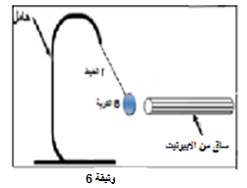  الشدة
- مثل القوى المؤثرة باستعمال سلم الرسم 1Cm$→0.015N$
- قمنا بدلك ساق من الايبونيت (A) بواسطة قطعة صوف ثم نقربها من
A
الكرية (B) دون لمسها مما أدى الى انجذابها . الوثيقةـ 6 ـ
- حدد نوع الشحنة التي تحملها الساق الايبونيتية بعد دلكها. علل.

- أذكر طريقة تكهرب ساق الايبونيت.

- لامست الكرية (B) ساق الايبونيت، ثم سرعان ما تنافرت فحدث لها التوازن ـ الوثيقة 7 ـ
- فسر سبب تنافر الكرية(B) مع ساق الايبونيت
- اذكر طريقةتكهرب الكرية(B)
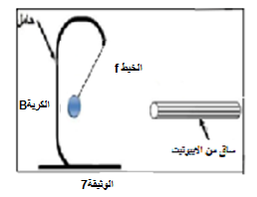
- احص القوى المؤثرة على الكرية (B) مع الترميز.

الكل ينتظر نجاحكم وتفوقكم...

الصفحة:2/2 | انتهى | موفقون

